

ESCOLA SECUNDÁRIA VIRIATO

**TÉCNICO DE INFORMÁTICA – ISTALAÇÃO E GESTÃO DE REDES**

**Prova de Aptidão Profissional**

BikeLight – Website Informativo

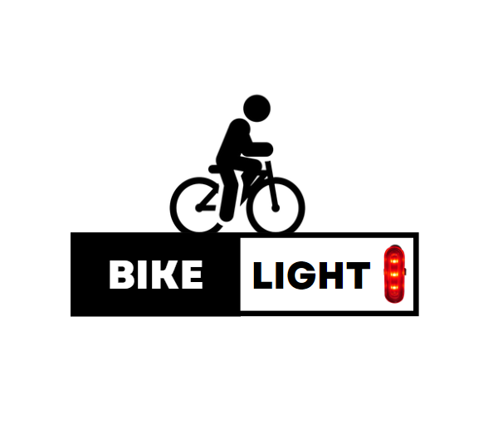

Miguel Ângelo Monteiro Marques

Professor orientador: Nuno Isidro

Diretor de Curso: Nuno Isidro

Viseu, 2023/2024

ESCOLA SECUNDÁRIA VIRIATO

**TÉCNICO DE INFORMÁTICA – ISTALAÇÃO E GESTÃO DE REDES**

**Prova de Aptidão Profissional**

Miguel Ângelo Monteiro Marques

Professor orientador: Nuno Isidro

Diretor de Curso: Nuno Isidro

Viseu, 2023/2024

**AGRADECIMENTOS**

Relativamente aos agradecimentos queria agradecer á escola Secundária Viriato por me proporcionar a realização do projeto.

Gostaria de a todos os meus professores, reconhecendo o seu auxílio e compreensão que me proporcionaram. Um agradecimento especial ao meu diretor e orientador, Nuno Isidro, cujo apoio e cooperação foram fundamentais ao longo da realização deste projeto.

Não posso deixar de mencionar os meus colegas de turma, família cuja companhia e colaboração foram precisas.

**Identificação do Aluno**

Eu, Miguel Ângelo Monteiro Marques, Nª12 do 12P3 da Escola Secundária Viriato do curso Profissional Técnico de Informática – Instalação e Gestão de Redes com o seguinte tema do projeto:

- BikeLight: Website Informativo

Tenho como professor Orientador: Nuno Isidro

Ano Letivo: 2023/2024

Índice

1-Introdução 7

2- Resumo 8

2.1 -Enquadramento do projeto 9

2.2 -Definição do projeto 9

3- Metodologia 10

4- Calendarização 12

5- Orçamentação 12

6- Avaliação 13

7- Conclusão 14

8- Referências 15

**ÍNDICE DE FIGURAS**

# Objetivos

O objetivo do meu trabalho consiste em mostrar as pessoas que frequentam o meu site terem a noção do equipamento e as suas respetivas informações**.** Cada linha de código foi concebido para transmitir informações de forma clara e acessível, promovendo a consciência sobre a segurança rodoviária no contexto do ciclismo.

Criado com as linguagens HTML, CSS e JavaScript, o site tem como objetivo fornecer informações detalhadas sobre o equipamento específico: a luz de travagem para bicicletas.

O website não apenas cumpre a função de informar sobre a luz de travagem, mas também busca aumentar o conhecimento sobre este equipamento importante para a segurança dos ciclistas.

Neste website, partilho o progresso do nosso projeto, desde a conceção da ideia até à implementação prática, proporcionando uma visão abrangente do nosso percurso.

# Destinatários

Os principais destinatários deste projeto são:

**Avaliadores e Professores**

O relatório destina-se aos avaliadores e professores do Curso Profissional de Técnico de Informática, que irão analisar e avaliar o projeto no contexto.

**Ciclistas e Entusiastas do Ciclismo**

Ciclistas e pessoas interessadas em segurança rodoviária, que podem encontrar no website informações úteis sobre a luz de travagem para bicicletas.

**Comunidade Técnica e de Programação**

Membros da comunidade técnica e de programação, interessados em examinar a implementação prática das linguagens HTML, CSS e JavaScript no contexto do projeto.

**Público Geral**

Qualquer pessoa interessada em aprender sobre o desenvolvimento de websites e a interseção entre a programação e a segurança rodoviária.

Ao direcionar o relatório para estes destinatários, o objetivo é garantir que o conteúdo seja relevante, informativo e capaz de ir às necessidades e interesses específicos de cada pessoa.

# 1-Introdução

No âmbito do Curso Profissional de Técnico de Informática, estou a realizar a Prova de Aptidão Profissional (PAP) sobre “BikeLight – Website Informativo”. Basicamente consiste de ser um site com as seguintes linguagens (Html, CSS e JavaScript) e serve de apenas para informação acerca do equipamento a ser feito pelo meu irmão.

Elaborei a minha PAP sobre este tema, pelo facto de gostar de andar de bicicleta e sobretudo pelo gosto da programação. Este projeto (Website) tem a finalidade de aumentar os conhecimentos sobre o equipamento (luz de travagem).

Este relatório vai ser organizado por 2 partes. Na parte inicial vou referir todo o processo do desenvolvimento prático do website ilustrando com imagens o código de cada página.

Já na 2 parte irei abordar sobretudo testes para assegurar a funcionalidade correta em diversos dispositivos e navegadores identificando e corrigindo eventuais erros ou bugs visando proporcionar uma navegação suave e livre de contratempos. Vai abordar também o feedback recebido tanto nas redes sociais como no website.

# 2- Tecnologias

O desenvolvimento do website "BikeLight" requiriu as linguagens HTML, CSS e JavaScript. Abaixo, são detalhadas as tecnologias utilizadas neste projeto:

**HTML (Hypertext Markup Language):** O HTML é a linguagem de marcação padrão para criar páginas web.

É responsável por definir a estrutura e o conteúdo do documento, utilizando elementos como tags e atributos para organizar o texto, imagens, links e outros elementos multimídia.



**CSS (Cascading Style Sheets):** O CSS é uma linguagem de estilo utilizada para controlar a apresentação visual das páginas web.

Permite definir o layout, cores, fontes, espaçamento e outros estilos visuais de forma separada do conteúdo HTML.



**JavaScript:** O JavaScript é uma linguagem de programação de alto nível, dinâmica e orientada a objetos, amplamente utilizada para criar interatividade em páginas web.

# 3 - Etapas

Etapas do Desenvolvimento do Webiste – BikeLight

**Planeamento**

Elaboração de um plano detalhado para o desenvolvimento do website.

Definição de tópicos a serem abordados e estrutura do conteúdo.

**Desenvolvimento de Conteúdo**

Criação de conteúdo informativo sobre a luz de travagem, abordando características, explicação, funcionamento, os benefícios e os materiais de utilização.

**Implementação de Funcionalidades**

Integração de funcionalidades interativas, como animações ou ferramentas de visualização utilizando JavaScript para melhorar a experiência do utilizador.

**Testes**

Realização de testes exaustivos para garantir a funcionalidade correta do website em diferentes dispositivos e navegadores.

Correção de eventuais erros ou bugs identificados durante os testes.

**Lançamento**

Publicação do website no domínio bikelight.tech.

Divulgação do projeto para a comunidade e potenciais utilizadores.

**Criação de Conteúdo para as Redes Sociais**

Criar publicações que abordem informações relevantes sobre a luz de travagem, destacando a importância para a segurança dos ciclistas.

Produzir vídeos curtos demonstrando o funcionamento da luz de travagem em diferentes situações de uso incluindo vídeos demonstrativos do produto

# 3.1- Planeamento

Ao iniciar o desenvolvimento do website "BikeLight", meu objetivo principal foi criar uma plataforma informativa utilizando HTML, CSS e JavaScript. Como entusiasta de ciclismo e programação, escolhi este projeto para combinar duas paixões: programação e ciclismo. O foco do site é fornecer informações detalhadas sobre a luz de travagem, um equipamento significativo no contexto da segurança do ciclismo.  
O design do site foi pensado para ser simples e eficaz. Optei por uma combinação de cores nos tons brancos pois transmite um ar profissional e assegura uma fácil leitura.

A estrutura do site foi pensada de maneira a facilitar a navegação do usuário. Optei por páginas específicas, como "Inicio", "Conceito", “Materiais” e “Sobre Nós”. Cada página foi cuidadosamente delineada para oferecer uma experiência informativa.

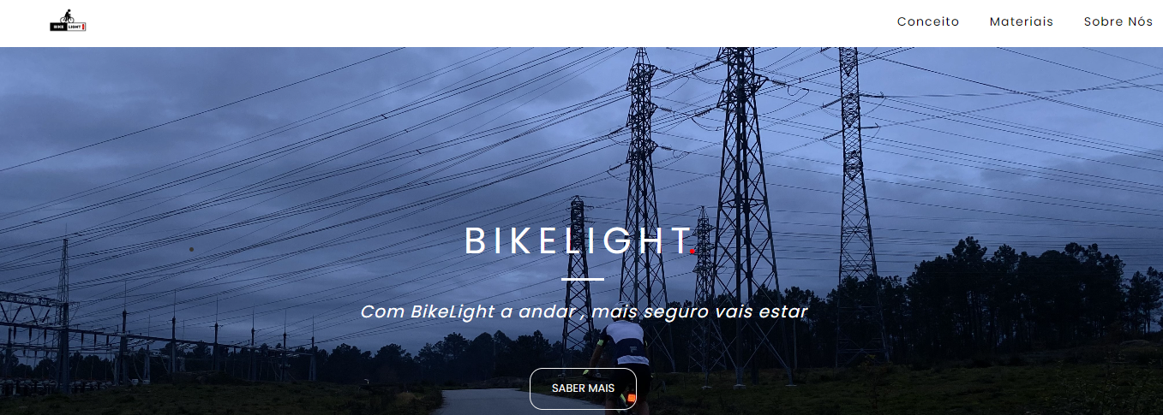

# 3.1.1- Design do Logotipo

O logotipo do "BikeLight" foi desenvolvido com o objetivo de transmitir a mensagem da marca de forma eficaz, representando a importância da segurança no ciclismo e a inovação por trás da luz de travagem automática.

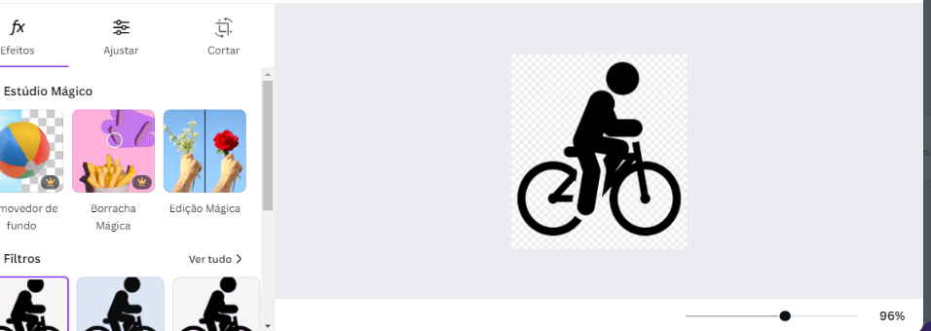

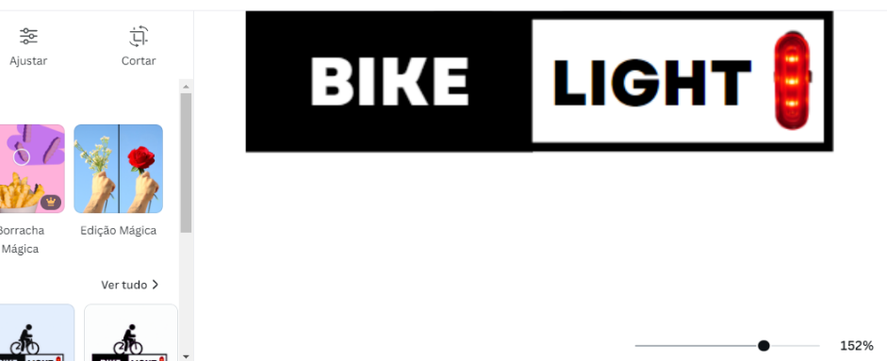

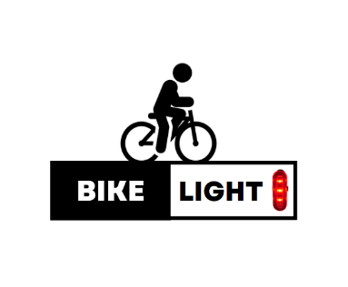

# 4- Desenvolvimento do conteúdo

Durante a fase de desenvolvimento do conteúdo para o website "BikeLight", criei informações relevantes e atrativas sobre a luz de travagem, visando educar os utilizadores sobre as suas características, funcionamento e benefícios.

Para isso, elaborei textos informativos que abordam detalhadamente os seguintes tópicos:

**Conceito e características da Luz de Travagem:** Descrição das especificações, tais como o propósito da luz e as suas características.

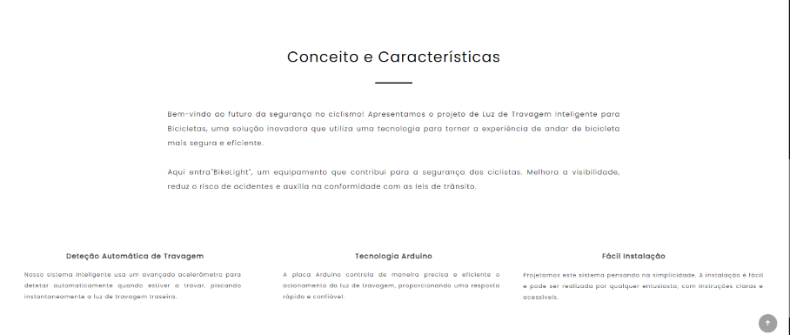

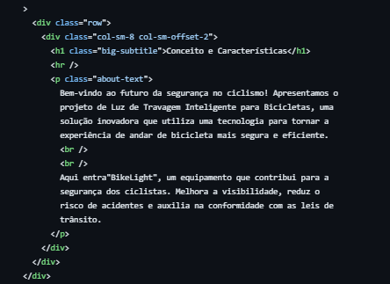

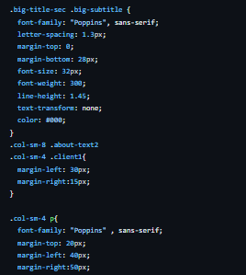

**Rodapé do website:** Neste tópico apresento um papel fundamental na experiência do utilizador, pois forneço informações adicionais, links úteis e elementos de navegação que complementam o conteúdo principal do site. Aqui menciono os elementos que compõem o rodapé do website:



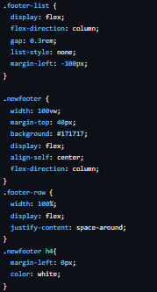

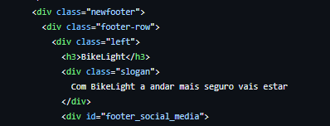

**Links de Navegação:** Disponibilizei links para páginas importantes do website, como "Conceito", "Materiais", " Sobre Nós” permitindo que os utilizadores naveguem facilmente pelo conteúdo do site.

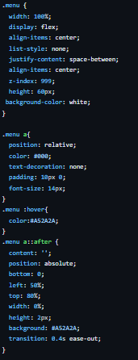



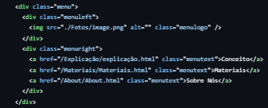

**Redes Sociais**: Inclui ícones de redes sociais, como Facebook, Twitter, Instagram e LinkedIn, com links para as respetivas páginas oficiais do "BikeLight" nessas plataformas, permitindo assim que os utilizadores se conectem e sigam as últimas atualizações e notícias.

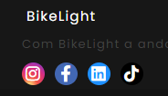

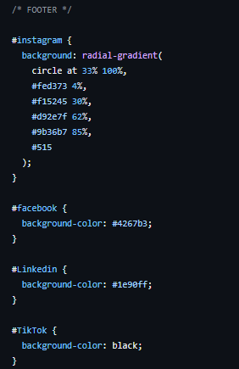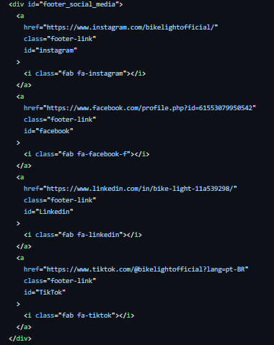

**Funcionamento**: Explicação passo a passo, proporcionando uma compreensão clara do processo para os utilizadores como a leitura do acelarômetro, luz ativa, piscar à travagem e a instalação do mesmo.

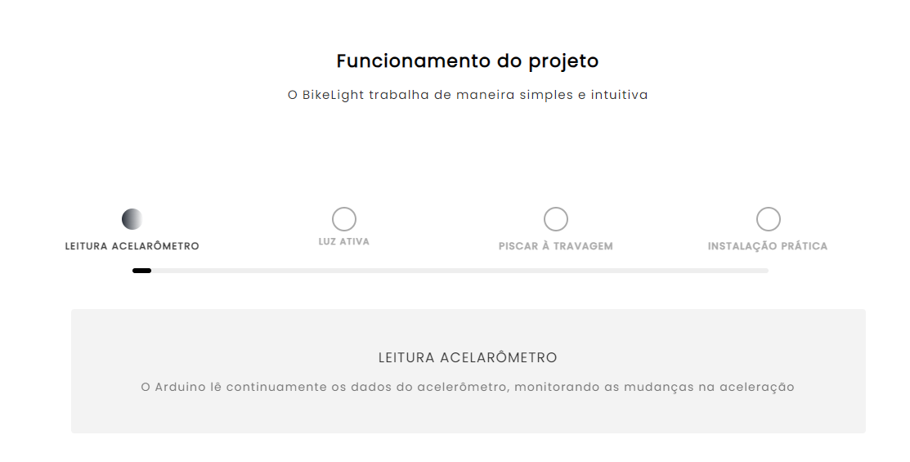

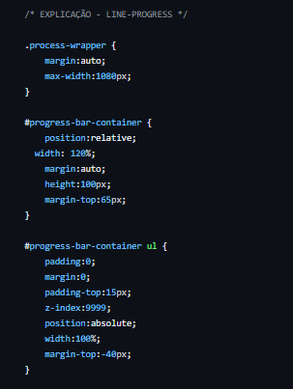

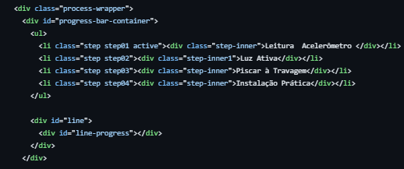

**Benefícios**: Um dos benefícios do BikeLight, é a visibilidade do ciclista durante a noite ou em condições de baixa luminosidade, contribuindo assim para a segurança do ciclista e dos demais utilizadores da via.

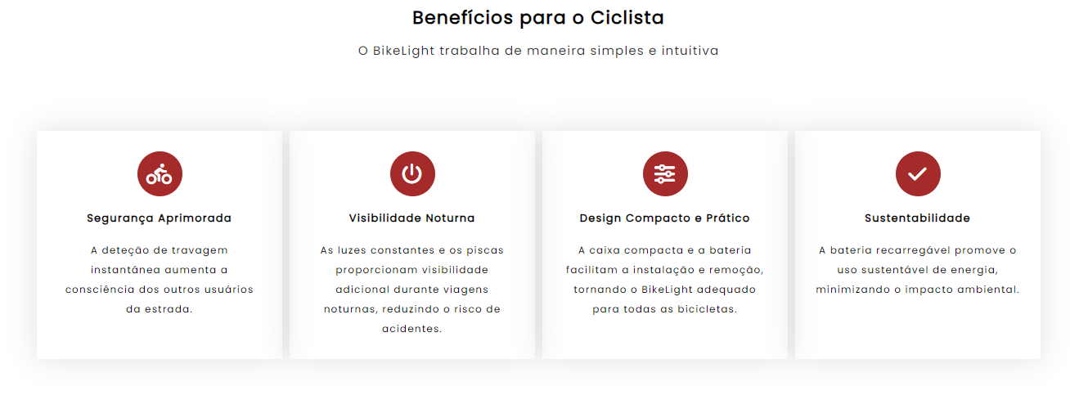

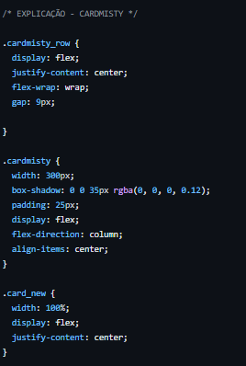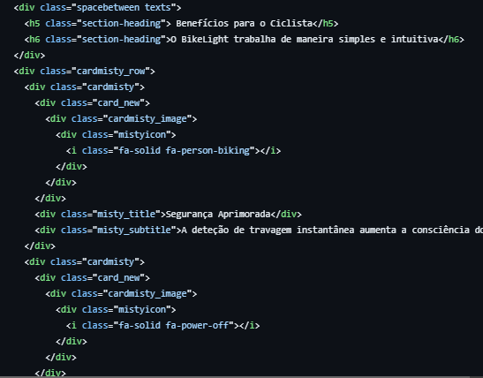

**Materiais de Utilização**: Informações sobre os materiais utilizados na realização da luz de travagem, destacando sua definição e sua função no BikeLight.

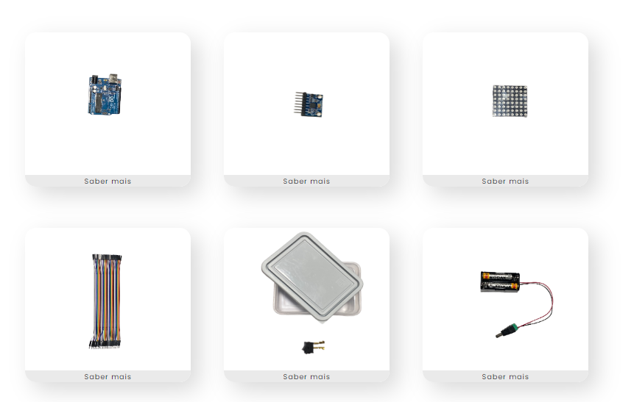

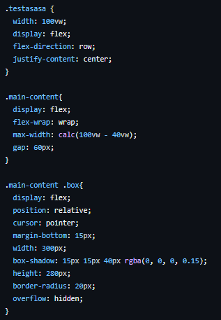

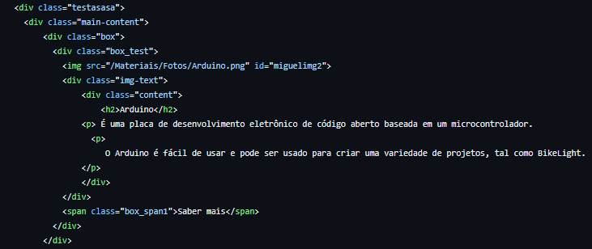

**Equipamento**: Além disso, foram incluídas imagens ilustrativas para complementar o conteúdo textual, proporcionando uma experiência mais visual e interativa para os utilizadores.

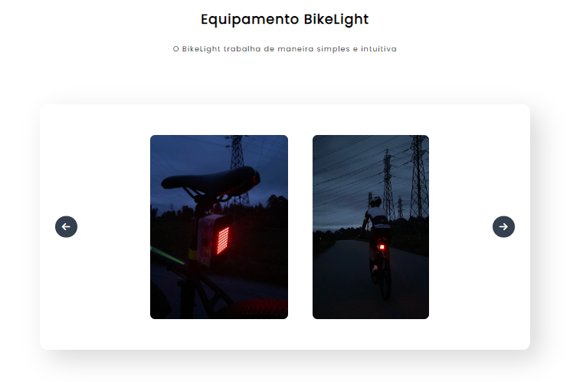

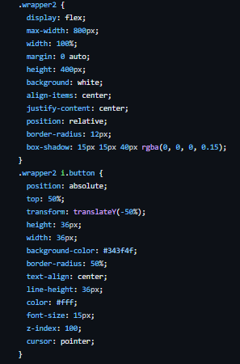

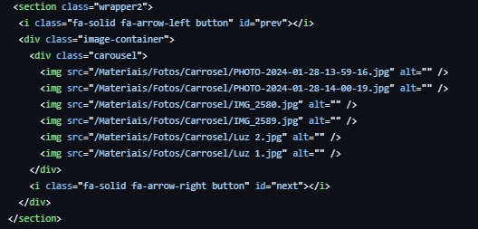

**Sobre Nós**: Nesta secção os usuários podem encontrar uma breve descrição de mim e o meu irmão responsável pelo desenvolvimento da luz de travagem automática, destacando as nossas informações detalhadamente.

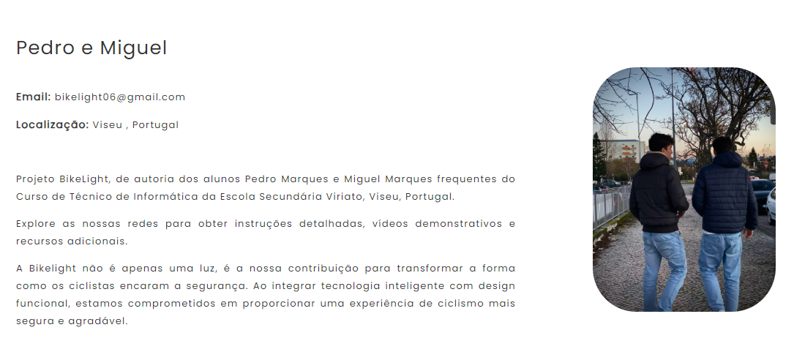

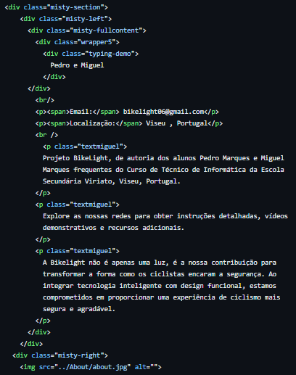

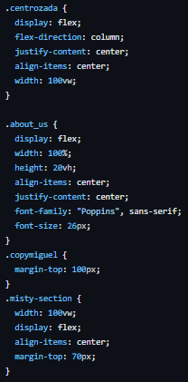

# 5- Implementação de funcionalidades

Durante a etapa de implementação de funcionalidades do website "BikeLight", integrei diversas características interativas para melhorar a experiência do utilizador. O objetivo foi não apenas fornecer informações sobre a luz de travagem, mas também criar uma experiência envolvente e animada para os visitantes do website.Parte superior do formulário

Funcionalidades que foram implementadas:

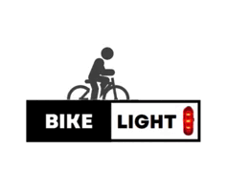**Animaçõe**s: Adicionei animações para destacar elementos importantes do conteúdo, tornando a experiência da navegação mais dinâmica e visualmente atraente. Sempre que se entra no site aparece um pre-loader (animação da logo a entrar no website).



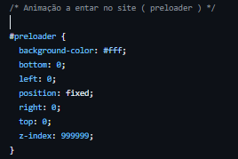

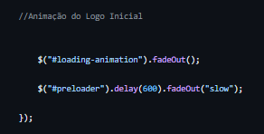

# 

**Galeria de Imagens**: Criei uma galeria de imagens que exibe fotografias detalhadas da luz de travagem em diferentes contextos de uso. Esta galeria permite aos utilizadores visualizar o equipamento.

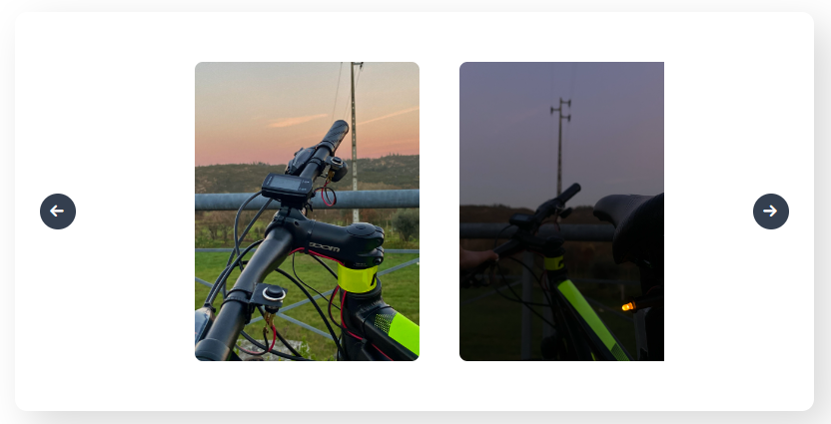

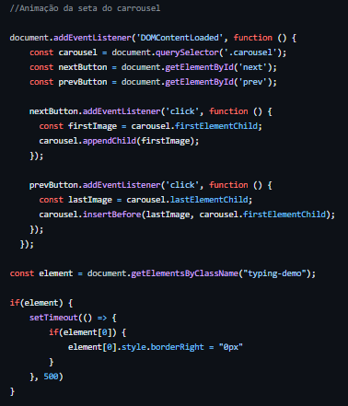

**Formulário de Contacto**: Para facilitar a comunicação entre mim e os utilizadores, integrei um formulário de contacto que permite aos visitantes enviar comentários e avaliar o website consoante as estrelas de 1 a 5.

Para este formulário integrei na base de dados do meu colega João Silva que sempre que enviarem os comentários irão aparecer no Discord (aplicação de comunicação).

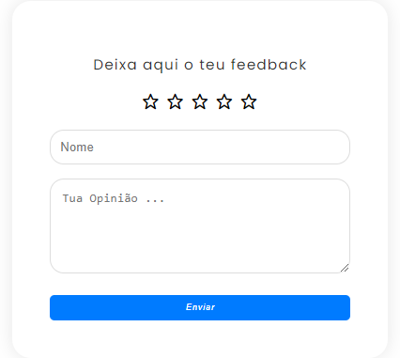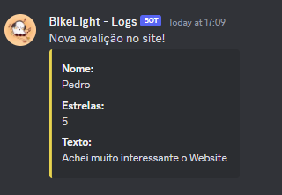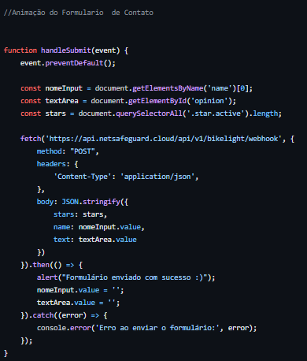

# 6- Testes

Durante a fase de testes do website "BikeLight", foram realizados procedimentos exaustivos para garantir a funcionalidade correta do site em diferentes dispositivos e navegadores.

O objetivo principal dos testes foi identificar e corrigir quaisquer erros ou bugs que pudessem comprometer a experiência do utilizador.

Os testes abrangeram os seguintes aspetos:

**Compatibilidade de Navegadores**: O site foi testado em uma variedade de navegadores populares, como Google Chrome, Mozilla Firefox e Microsoft Edge, para garantir que todas as funcionalidades fossem suportadas e que o layout fosse exibido corretamente em cada navegador.

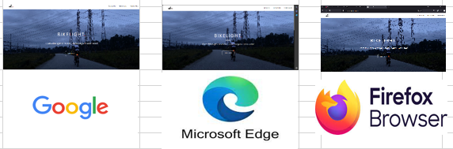

**Responsividade**: Realizei testes em diferentes dispositivos, incluindo computadores desktop, tablets e smartphones, para verificar a responsividade do site.

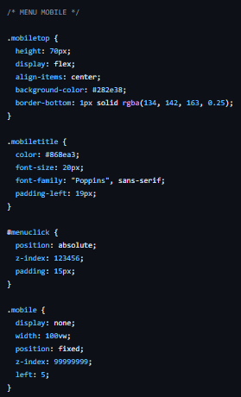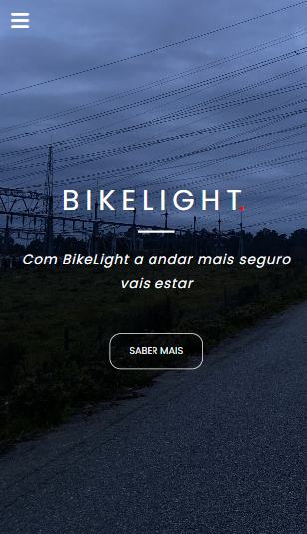A prioridade durante o desenvolvimento do website foi garantir que o layout fosse responsivo, permitindo assim que o site seja facilmente acessível em uma variedade de dispositivos.

# «

# 7- Criação de Conteúdo para as Redes Sociais

Na etapa de criação de conteúdo para as redes sociais do projeto "BikeLight”, desenvolvi estratégias e materiais visuais para promover o website e aumentar a sua visibilidade nas plataformas online.

Para isso utilizei a ferramenta CapCut (editor de vídeos) para editar os mesmo para as respetivas plataformas.

**Elaboração de Reels**: Criei reels informativos e atrativos para serem compartilhados nas redes sociais, apresentando de forma visual e envolvente os principais recursos e funcionalidades da luz de travagem

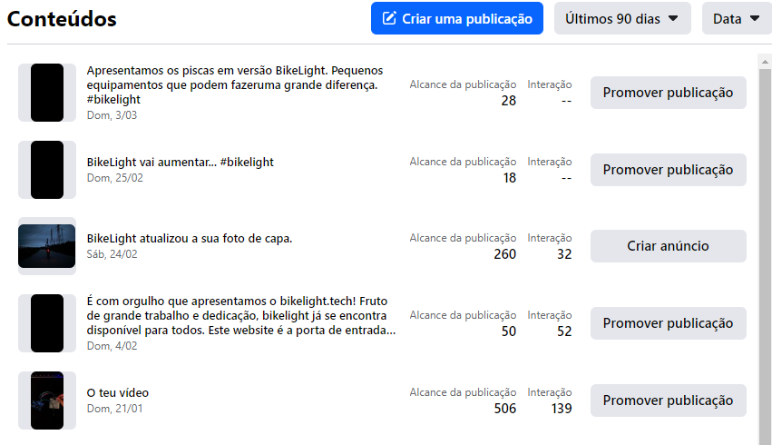

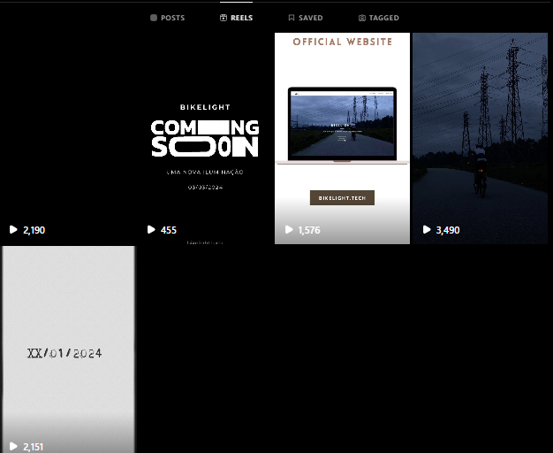

**Stories**: Além das publicações no feed, criei stories para oferecer conteúdo mais dinâmico e interativo com ajuda da aplicação Canva.

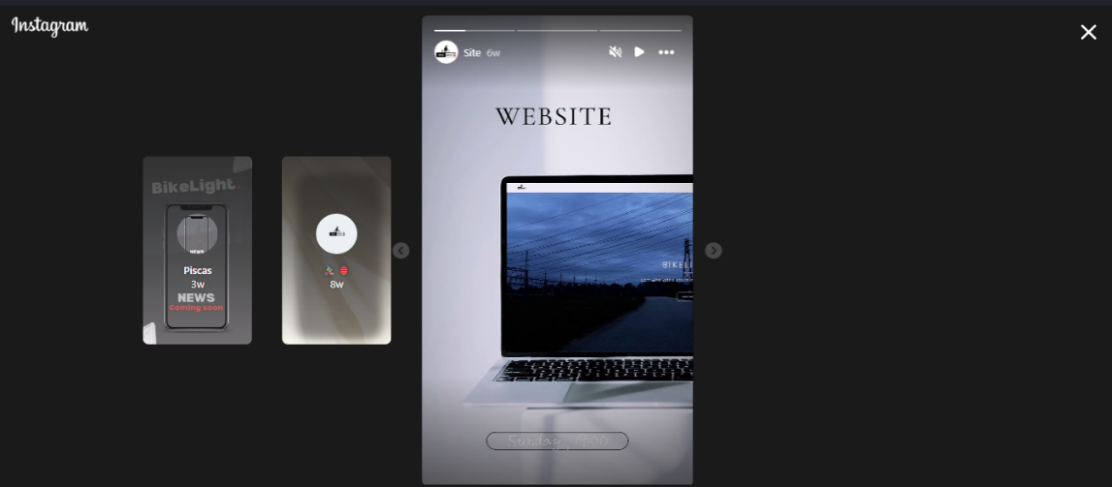

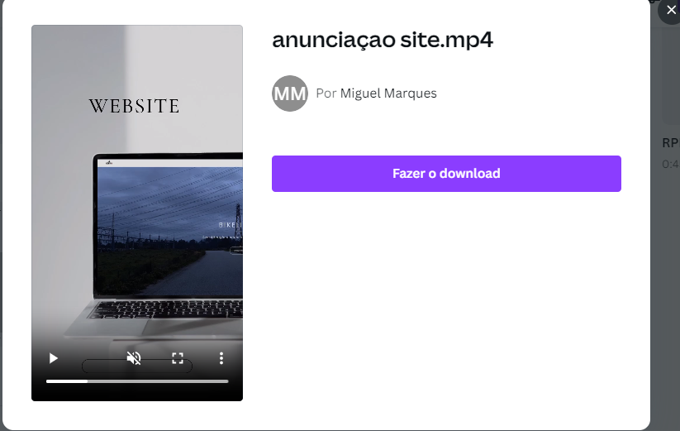

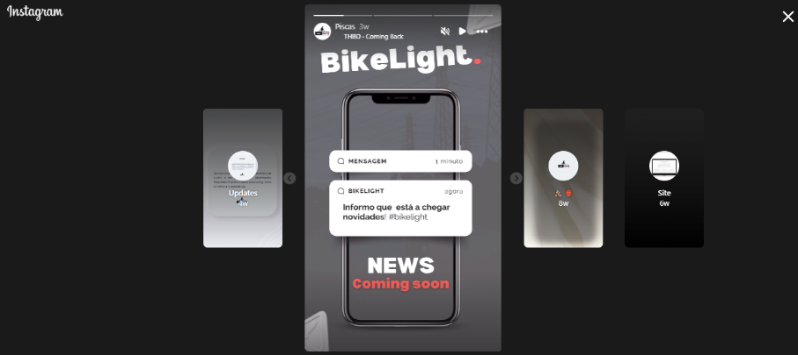

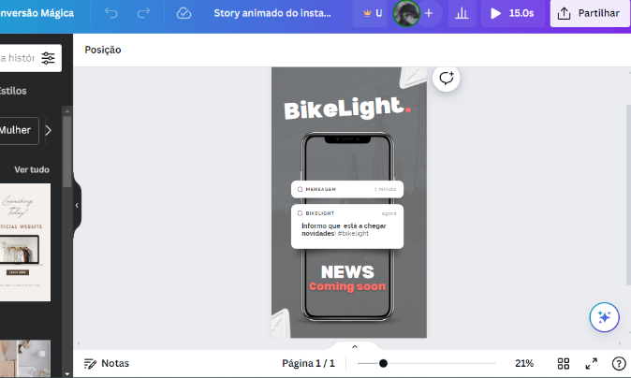

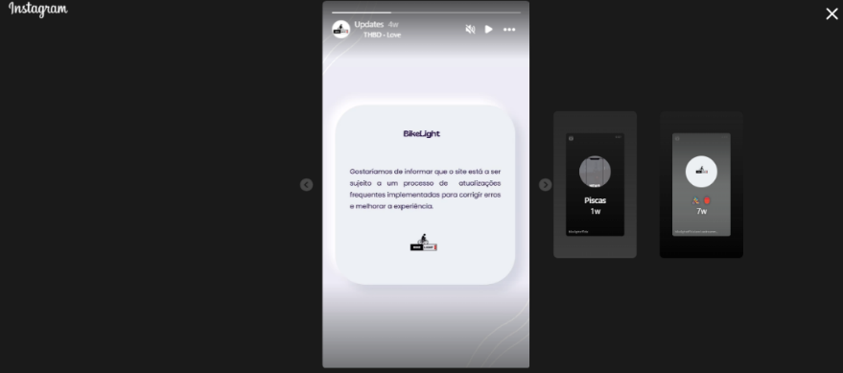

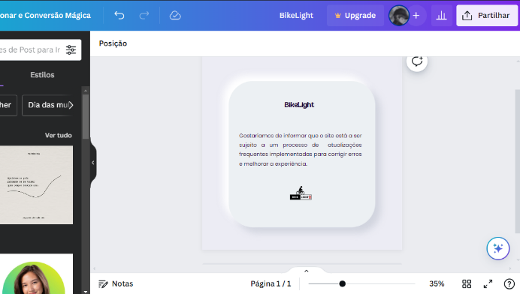

**Análise do feedback**: Analisei o feedback do Instagram, com o respetivo alcance, impressões e crescimento de seguidores, para avaliar a eficácia das estratégias adotadas e identificar oportunidades de melhoria.

A conta no Instagram já contém um total de 80 seguidores e um reel com total de 3490 visualizações.

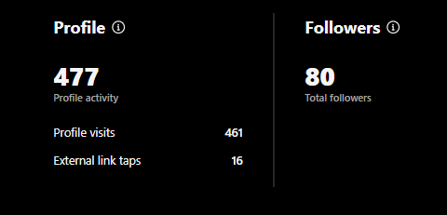

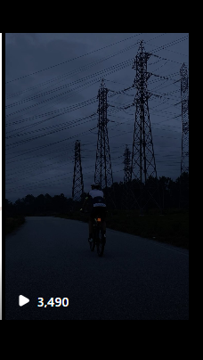

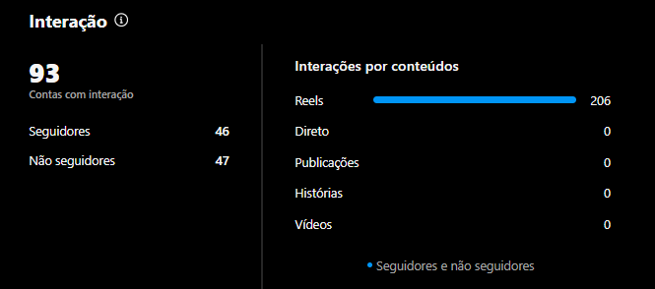

A conta no Facebook já contém um reel com total de 578 impressões de e 506 com o alcance.

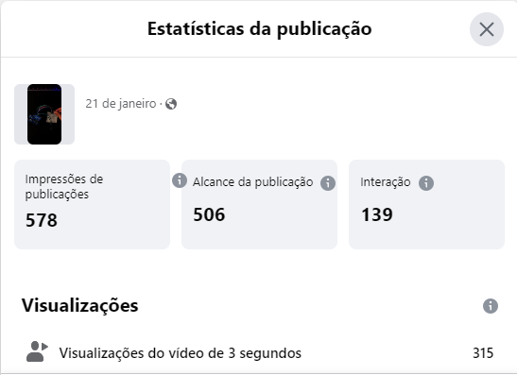

Relativamente ao resumo da página BikeLight contém um alcance de 323 e 59 com Interação com o público.

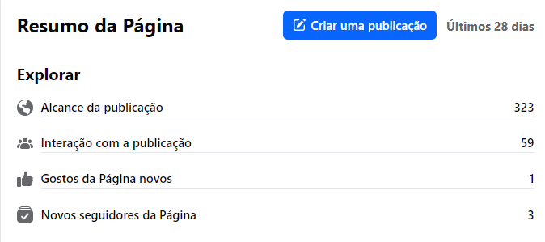

# 8- Ferramentas

**Ferramentas de Desenvolvimento**: Para desenvolver o website "BikeLight", utilizei diversas ferramentas de desenvolvimento, incluindo editores de texto como Visual Studio Code, Discord , .

Além disso, foram utilizados navegadores web como Google Chrome, Mozilla Firefox e Microsoft Edge para testar o website durante o processo de desenvolvimento.

Para hospedar e publicar o website,utilizei uma plataforma de hospedagem web, como , que oferecem serviços gratuitos e fáceis de usar para disponibilizar o website online.

# 2.1 -Enquadramento do projeto

Neste projeto tenho como finalidade de aumentar a segurança na estrada.

Com esta ajuda as pessoas que tenham mais dificuldade em entender fiquem a perceber certos conhecimentos que desconheçam.

# 

# 2.2 -Definição do projeto

As principais razões do projeto é pelo gosto da programação e principalmente o facto de o site ser uma mais valia para a explicação do equipamento.

Resumidamente, o nosso projeto é a criação de sensores de luz e travagem e o website sobre as informações relativas ao mesmo.

Basicamente, quando o ciclista travar vai acender uma luz na parte de trás da bicicleta. Ou seja, assim todos os que forem atrás ficarão a entender que o ciclista está a travar.

Relativamente ao website eu pretendo obter uma boa quantidade de pessoas a frequentar o site para que assim possam obter uma melhoria qualificativa do conhecimento.

# 3- Metodologia

No decorrer do desenvolvimento do projeto vai ser utilizada a metodologia SCRUM. Esta metodologia permite aos envolvidos reunir em intervalos consistentes de modo a encontrar e resolver erros existentes.

O SCRUM fornece uma agilidade muito apreciada no ramo empresarial sobretudo em projetos complexos pois, como não é um processo prescritivo, permite que cada situação seja adaptada conforme as necessidades, visto que num projeto de grandes dimensões ou complexidade, nem sempre é possível prever tudo o que irá ocorrer.

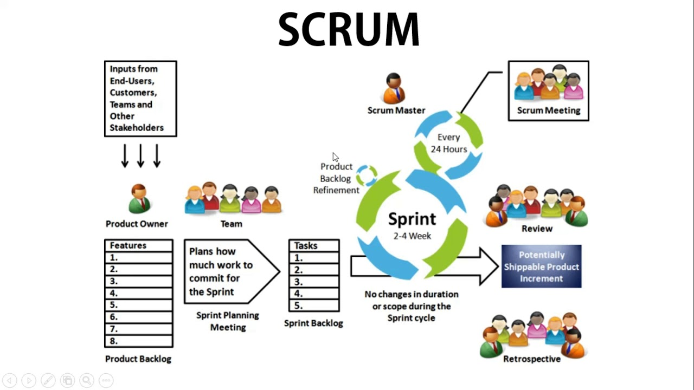

Figura 4: -Representação da Metodologia SCRUM – Imagem retirada de: [SCRUM in Hindi | Software Engineering Tutorials](https://www.youtube.com/watch?v=svyebFy4a6M)

Também irei desenvolver o logotipo do nosso website e também o design gráfico do mesmo.

Este projeto vai conter redes sociais tais como: Instagram; Linkedin; Facebook e TikTok.

Decidi utilizar esta aplicação neste projeto porque foi um recurso muito útil durante o meu período de estágio.

Esta metodologia permite agilizar a carga de trabalho necessária para desenvolver o projeto na sua totalidade, bem como permite organizar o mesmo com a ajuda da apicação que vou utilizar no qual se chama Trello.

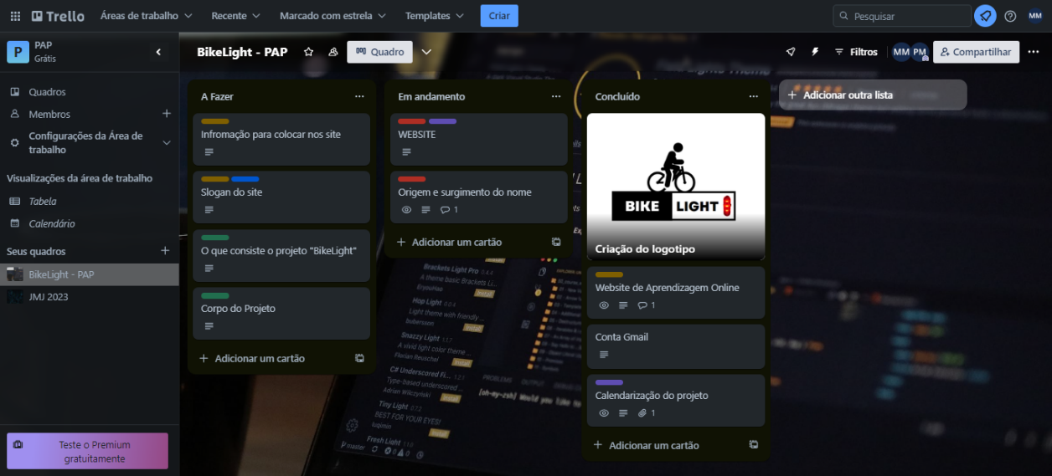

**Figura 5**: Imagem ilustrativa da aplicação [Trello](https://i.pcmag.com/imagery/reviews/04C2m2ye5UfXyb5x5WWIsZ4-19..v1625759628.png) (informações relativas do projeto)

# 4- Calendarização

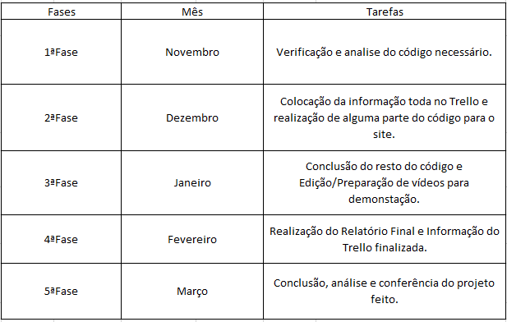

Figura 6: Calendarização do projeto

**Nota:** A calendarização poderá sofrer alterações ao longo do projeto.

# 5- Orçamentação

Vou necessitar de uma orçamentação para o domínio do website.

# 6- Avaliação

A avaliação do presente projeto deve centrar-se na verificação dos seguintes itens:

1 - Qualidade do projeto;

2 - Observação de critérios e normas de segurança;

3 – As funcionalidades e o desempenho;

4 – A apresentação do projeto;

5- Pertinência do projeto;

6- Acessibilidade

7- Conclusão

O desenvolvimento deste trabalho foi bastante enriquecedor, porque consegui adquirir vários conhecimentos e em simultâneo, desenvolvi competências na edição e formatação de texto.

Concluo este trabalho, referindo que atingi os objetivos propostos e fiquei a saber um pouco mais sobre os conceitos da programação.

Assim, a conclusão desta Prova de Aptidão Profissional não apenas representa a finalização de um projeto, mas também marca o início de uma jornada de aprendizado e melhoria contínua no campo da programação e do ciclismo.

8- Referências

* [Link 1](https://youtu.be/svyebFy4a6M)
* [Link 2](https://i.pcmag.com/imagery/reviews/04C2m2ye5UfXyb5x5WWIsZ4-19..v1625759628.png)

Anexos

Anexo I - Projeto de PAP